## Day24_基础加强

### 0.1学习目标

1. 能够掌握Maven的安装
2. 能够配置Maven仓库
3. 理解Maven的依赖传递
4. 能够掌握Maven工程的创建

### 0.2 学习指南

* Maven概述（了解）
* Maven的安装（重点）
* Maven的生命周期(重点)
* Maven的jar包依赖(重点)
* Maven的工程创建(重要)

### 第一堂课

本节知识点

* 1. maven概述
  2. maven依赖管理的概念
  3. maven一键构建概念
  4. maven的安装

本节目标

掌握maven的安装

#### maven概述

##### 1.1.1知识概述

maven是项目管理工具,主要对项目进行管理,通过安装和配置maven,就可以在项目中使用maven.

##### 1.1.2视频详情

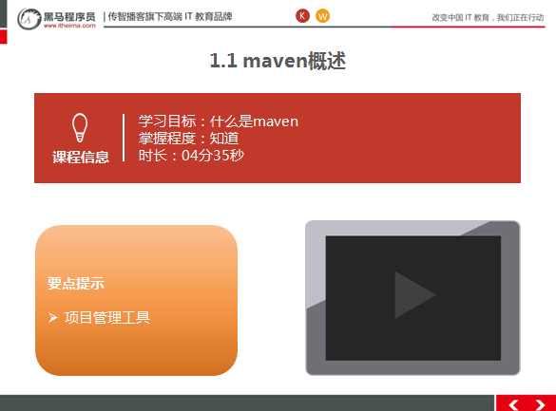

##### 1.1.3总结与补充

无

##### 1.1.4课堂提问与练习

* 什么是maven？

##### 1.1.5习题答案

Maven 是一个项目管理工具，它包含了一个项目对象模型 (POM： Project Object Model)，一组标准集合，一个项目生命周期(Project Lifecycle)，一个依赖管

理系统(Dependency Management System)，和用来运行定义在生命周期阶段(phase)中插件(plugin)目标 (goal)的逻辑。

##### 1.1.6视频缺陷

无

##### 1.1.7视频扩展

无

#### maven依赖管理的概念

##### 1.2.1知识概述

项目中需要依赖很多jar包,怎么解决这个问题,maven可以通过创建仓库,保存jar包,然后通过pom.xml配置文件,来配置jar包依赖.

##### 1.2.2视频详情

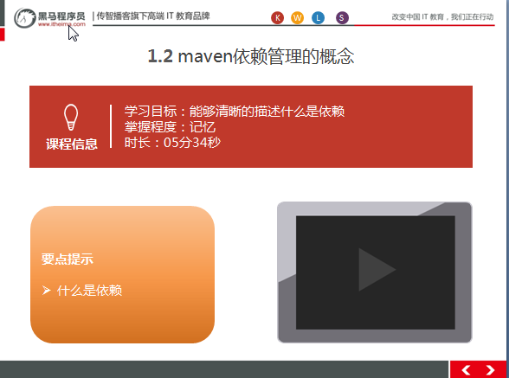

##### 1.2.3总结与补充

* Maven怎么管理jar?

##### 1.2.4课堂提问与练习

第一:创建maven仓库,存放jar包

第二:配置pom.xml文件,管理jar包依赖,从仓库中查询jar包

##### 1.2.5习题答案

##### 1.2.6视频缺陷

无

##### 1.2.7视频扩展

无

#### maven一键构建概念

##### 1.3.1知识概述

 我们的项目，往往都要经历编译、 测试、 运行、 打包、 安装 ，部署等一系列过程。

什么是构建？  
指的是项目从编译、测试、运行、打包、安装 ，部署整个过程都交给 maven 进行管理，这个过程称为构建。  
一键构建指的是整个构建过程，使用 maven 一个命令可以轻松完成整个工作。

##### 1.3.2视频详情

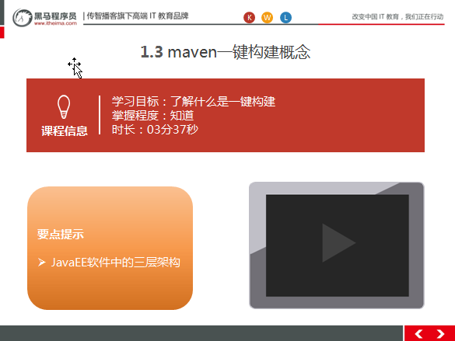

##### 1.3.3总结与补充

##### 1.3.4课堂提问与练习

##### 1.3.5习题答案

##### 1.3.6视频缺陷

无

##### 1.3.7视频扩展

无

#### maven的安装

##### 1.4.1知识概述

Maven的功能非常强大,需要安装maven后,才能使用,maven的安装其实很简单.

为了使用 Maven 管理工具，我们首先要到官网去下载它的安装软件。 通过百度搜索“ Maven“如下：点击 Download 链接，就可以直接进入到 Maven 软件的下载页面：

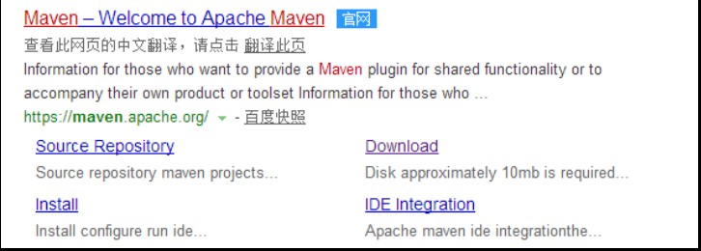

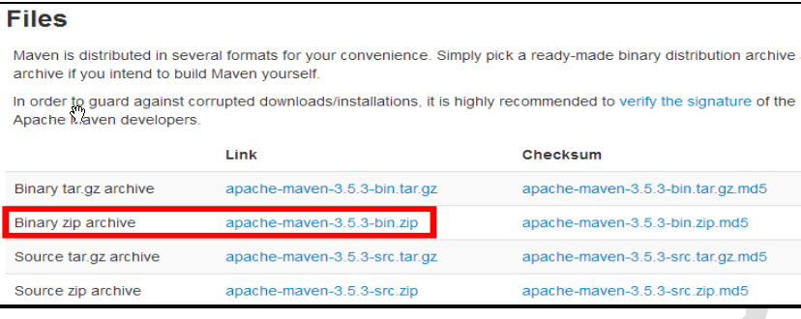

下载完成后,就可以安装了.

##### 1.4.2视频详情

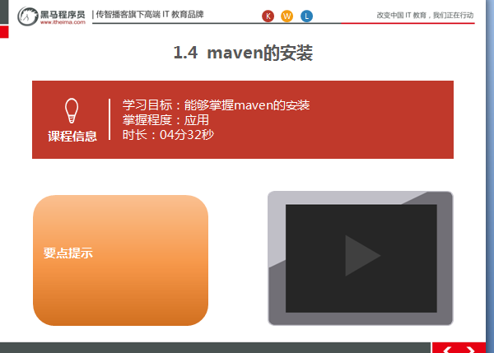

##### 1.1.3总结与补充

##### 1.4.4课堂提问与练习

* 安装maven

##### 1.4.5习题答案

##### 1.4.6视频缺陷

无

##### 1.4.7视频扩展

无

### 第二堂课

本节知识点：

1. 仓库的种类和彼此关系
2. maven标准目录结构
3. maven常用命令

本节目标 ：

知道maven的仓库分类,以及常用命令

#### 仓库的种类和彼此关系

##### 2.1.1知识概述

通过下图,了解maven的仓库分类以及关系:

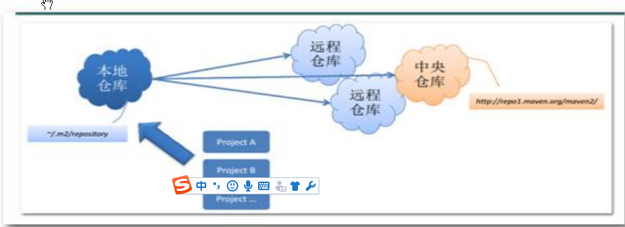

##### 2.1.2视频详情

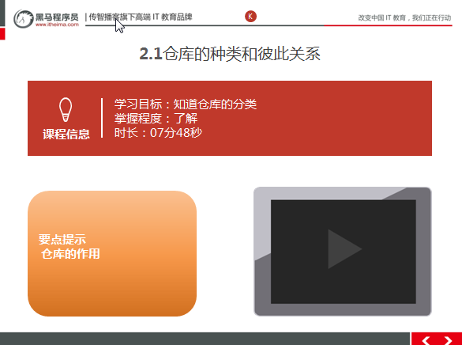

##### 2.1.3总结与补充

##### 2.1.4课堂提问与练习

* 仓库都有哪些分类以及关系?

##### 2.1.5习题答案

本地仓库 ：用来存储从远程仓库或中央仓库下载的插件和 jar 包，项目使用一些插件或 jar 包，  
 优先从本地仓库查找  
 默认本地仓库位置在 ${user.dir}/.m2/repository， ${user.dir}表示 windows 用户目录

远程仓库：如果本地需要插件或者 jar 包，本地仓库没有， 默认去远程仓库下载。  
 远程仓库可以在互联网内也可以在局域网内。

中央仓库:

在 maven 软件中内置一个远程仓库地址 http://repo1.maven.org/maven2 ，它是中  
 央仓库，服务于整个互联网，它是由 Maven 团队自己维护，里面存储了非常全的 jar 包，它包  
 含了世界上大部分流行的开源项目构件

##### 2.1.6视频缺陷

##### 2.1.7视频扩展

无

#### maven标准目录结构

##### 2.2.1知识概述

我们解压在 D:\repository 目录下（可以放在没有中文及空格的目录下）。

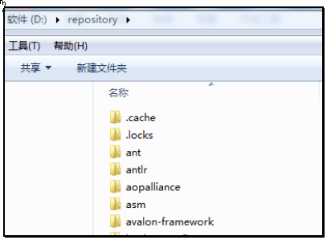

**这个是maven的目录结构,**

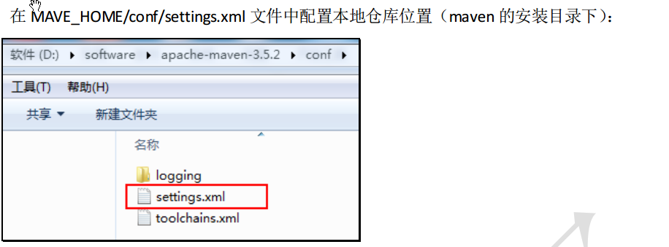

**这个核心的配置文件,大家需要清楚怎么配置.**

##### 2.2.2视频详情

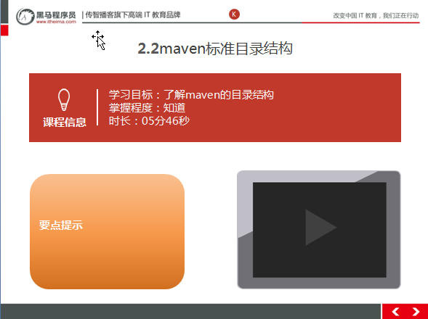

##### 2.2.3总结与补充

##### 2.2.4课堂提问与练习

##### 2.2.5习题答案

##### 2.2.6视频缺陷

无

##### 2.2.7视频扩展

无

#### maven常用命令

##### 2.3.1知识概述

我们可以在 cmd 中通过一系列的 maven 命令来对我们的 maven-helloworld 工程进行编译、测试、运行、打包、安装、部署。

常用命令有: **compile test clean package install**

##### 2.3.2视频详情

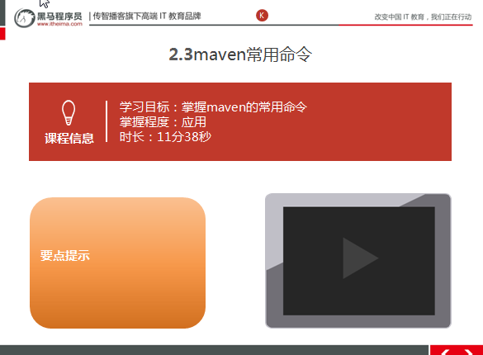

##### 2.3.3总结与补充

通过class字节码对象可以获取该类的方法以及属性

##### 2.3.4课堂提问与练习

* 练习maven常用命令

##### 2.3.5习题答案

无

##### 2.3.6视频缺陷

无

##### 2.3.7视频扩展

无

### 第三堂课

本节知识点

1. maven生命周期
2. maven概念模型图
3. idea集成maven插件

本节目标

完成idea集成maven插件的操作

#### maven生命周期

##### 3.1.1知识概述

 maven 对项目构建过程分为三套相互独立的生命周期，请注意这里说的是“三套”，而且“相互独立”，  
这三套生命周期分别是：  
Clean Lifecycle 在进行真正的构建之前进行一些清理工作。  
Default Lifecycle 构建的核心部分，编译，测试，打包，部署等等。  
Site Lifecycle 生成项目报告，站点，发布站点。

##### 3.1.2视频详情

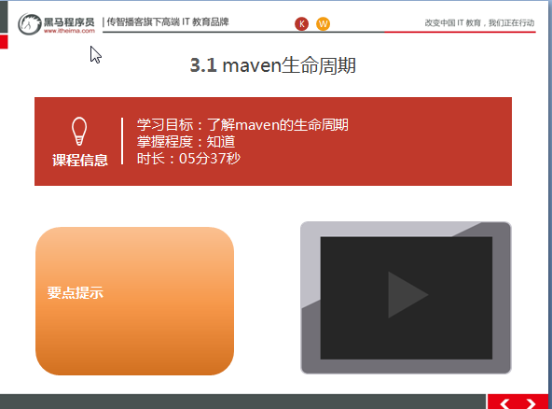

##### 3.1.3总结与补充

##### 3.1.4课堂提问与练习

##### 3.1.5习题答案

##### 3.1.6视频缺陷

无

##### 3.1.7视频扩展

无

#### maven概念模型图

##### 3.2.1知识概述

 Maven 包含了一个项目对象模型 (Project Object Model)，一组标准集合，一个项目生命周期(ProjectLifecycle)，一个依赖管理系统(Dependency Management System)，和用来运行定义在生命周期阶段 (phase)中插件(plugin)目标(goal)的逻辑。

##### 3.2.2视频详情

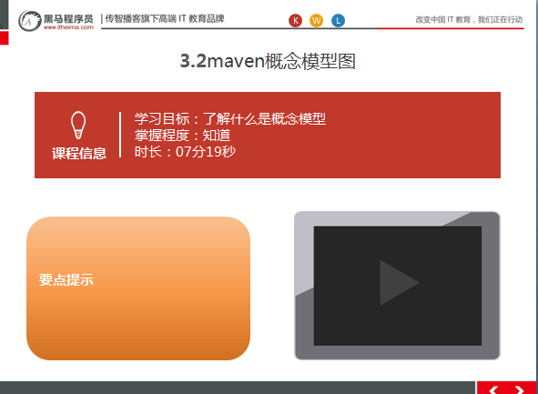

##### 3.2.3总结与补充

##### 3.2.4课堂提问与练习

##### 3.2.5习题答案

##### 3.2.6视频缺陷

无

##### 3.2.7视频扩展

无

#### idea集成maven插件

##### 3.3.1知识概述

idea要想使用maven,需要在idea上集成maven插件

##### 3.3.2视频详情

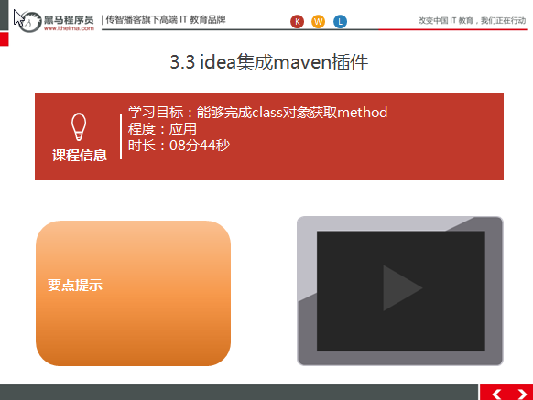

##### 3.3.3总结与补充

##### 3.3.4课堂提问与练习

* 配置idea集成maven插件

##### 3.3.5习题答案

##### 3.3.6视频缺陷

无

##### 3.3.7视频扩展

无

### 第四堂课

本节知识点：

1. 使用骨架创建maven的java工程
2. 不使用骨架创建maven的java工程
3. 使用骨架创建maven的web工程

本节目标 ：

掌握使用maven创建工程

#### 使用骨架创建maven的java工程

##### 4.1.1知识概述

maven骨架,可以理解是maven的模板,可以快速创建maven工程

##### 4.1.2视频详情

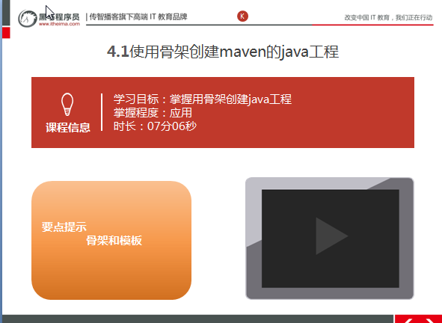

##### 4.1.3总结与补充

##### 4.1.4课堂提问与练习

##### 4.1.5习题答案

##### 4.1.6视频缺陷

##### 4.1.7视频扩展

#### 不使用骨架创建maven的java工程

##### 4.2.1知识概述

不使用骨架也可以创建maven工程,还更简单,咱们可以尝试一下

##### 4.2.2视频详情

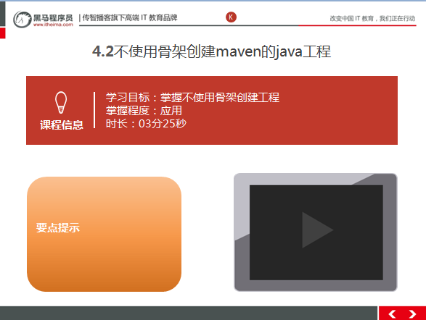

##### 4.2.3总结与补充

##### 4.2.4课堂提问与练习

* 练习创建maven工程(用骨架和不用骨架)

##### 4.2.5习题答案

##### 4.2.6视频缺陷

##### 4.2.7 视频扩展

#### 使用骨架创建maven的web工程

##### 4.3.1知识概述

使用maven创建web工程,其实和java工程差不多类似,只是创建好的目录结构有些区别.

##### 4.3.2视频详情

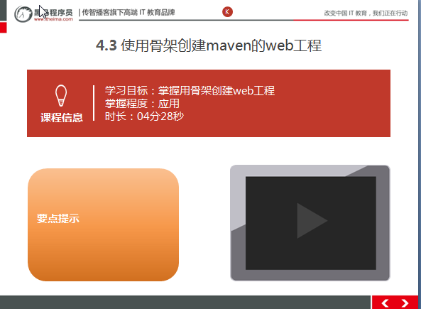

##### 4.3.3总结与补充

##### 4.3.4课堂提问与练习

##### 4.2.5习题答案

##### 4.2.6视频缺陷

无

##### 4.2.7视频扩展

无

### 第五堂课

本节知识点：

1. maven工程servlet实例之指定web资源包
2. maven工程servlet实例之导入项目依赖的jar包
3. maven工程servlet实例之jar包冲突解决

本节目标 ：

掌握jar的依赖配置和jar包冲突问题的解决

#### maven工程servlet实例之指定web资源包

##### 5.1.1知识概述

如何修改web资源包,其实就是可以在此包或者说目录下面,创建web页面等资源.

##### 5.1.2视频详情

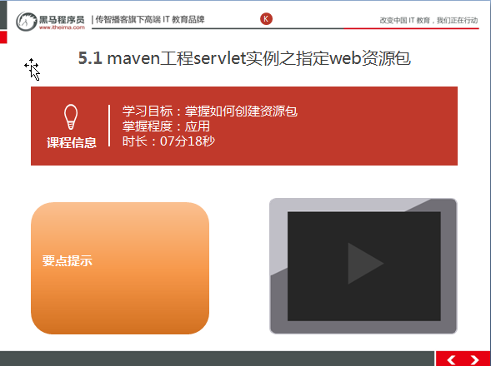

##### 5.1.3总结与补充

##### 5.1.4课堂提问与练习

##### 5.1.5习题答案

##### 5.1.6 视频缺陷

##### 5.17 视频扩展

#### maven工程servlet实例之导入项目依赖的jar包

##### 5.2.1知识概述

创建完servlet后,需要依赖servlet的jar包,可以通过配置pom.xml文件配置servlet的jar包依赖.

##### 5.2.2视频详情

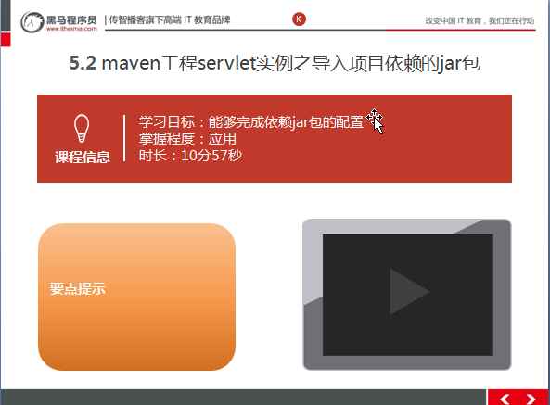

##### 5.2.3总结与补充

##### 5.2.4课堂提问与练习

* 练习创建servlet和配置依赖jar包

##### 5.2.5习题答案

无

public @interface MyAnno {

int value();

Person per();

MyAnno2 anno2();

String[] strs();

/*String name() default "张三";*/

/*String show2();

Person per();

MyAnno2 anno2();

String[] strs();*/

@MyAnno(value=12,per = Person.P1,anno2 = @MyAnno2,strs="bbb")

public class Worker {

public String name = "aaa";

public void show(){

}

}

}

##### 5.2.6视频缺陷

无

##### 5.2.7视频扩展

无

#### maven工程servlet实例之jar包冲突解决

##### 5.3.1知识概述

如果创建的不是maven工程,也会存在jar包冲突的问题,这时非常好解决,删除一个就可以了,.如果是maven工程,需要修改pom.xml文件的jar包依赖

##### 5.3.2视频详情

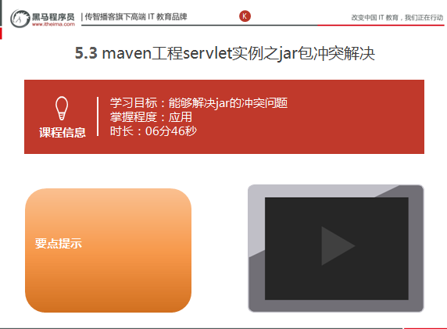

##### 5.3.3总结与补充

##### 5.3.4课堂提问与练习

##### 5.3.5习题答案

##### 5.3.6视频缺陷

无

##### 5.3.7视频扩展

无

### 第六堂课

本节知识点：

maven工程运行环境修改

maven的java工程取mysql数据库数据

本节目标 ：

能够完成环境的修改

#### maven工程运行环境修改

##### 6.1.1知识概述

maven工程的环境比如jdk,tomcat,所以如何修改maven的运行环境呢,也可以通过pom.xml文件完成对环境的修改.

##### 6.1.2视频详情

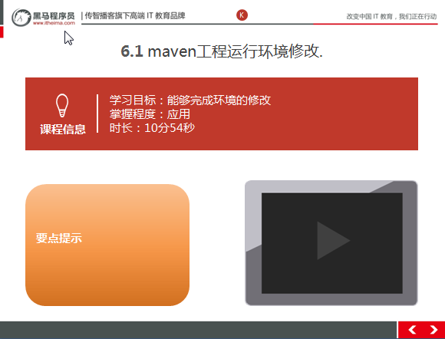

##### 6.1.3总结与补充

##### 6.1.4课堂提问与练习

##### 6.1.5习题答案

##### 6.1.6视频缺陷

无

##### 6.1.7视频扩展

无

#### maven的java工程取mysql数据库数据

##### 6.2.1知识概述

maven创建一个java工程,做一个简单的案例,完成对mysql数据库的操作

##### 6.2.2视频详情

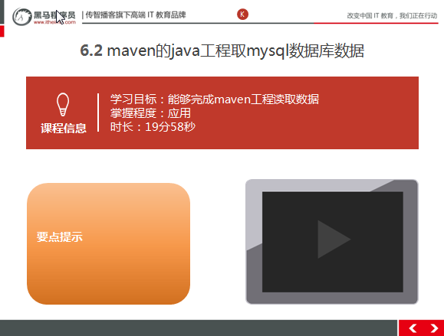

##### 6.2.3总结与补充

无

##### 6.2.4课堂提问与练习

* 编写maven代码操作数据库

##### 6.2.5习题答

##### 6.2.6视频缺陷

无

##### 6.2.7视频扩展

无